3. melléklet az 123-576/2025. előterjesztéshez
A városrendezési jogintézményekről szóló 12/2021. (III. 26.) önkormányzati rendelet hatályos rendelkezései | A városrendezési jogintézményekről szóló 12/2021. (III. 26.) önkormányzati rendelet módosításáról szóló ……/2025 (……….) önkormányzati rendelet rendelkezései
Budapest Főváros XIV. Kerület Zugló Önkormányzata Képviselő-testülete az Alaptörvény 32. cikk (2) bekezdésében meghatározott eredeti jogalkotói hatáskörében, a Magyarország helyi önkormányzatairól szóló 2011. évi CLXXXIX. törvény 23. § (5) bekezdés 5. pontjában meghatározott feladatkörében eljárva, a katasztrófavédelemről és a hozzá kapcsolódó egyes törvények módosításáról szóló 2011. évi CXXVIII. tv. 46. § (4) bekezdésére és a veszélyhelyzet kihirdetéséről és a veszélyhelyzeti intézkedések hatálybalépéséről szóló 27/2021. (I. 29.) Kormányrendelet 1. §, és a 4. § (2) bekezdésére is figyelemmel, a következőket rendeli el: | [1] A rendelet célja Budapest Főváros XIV. Kerület Zugló Önkormányzata közigazgatási területén, a városrendezéshez kapcsolódó sajátos jogintézmények helyi részletszabályainak módosítása a hatályos jogszabályok alapján.  [2] Budapest Főváros XIV. Kerület Zugló Önkormányzata Képviselő-testülete a magyar építészetről szóló 2023. évi C. törvény 225. § (8) bekezdésének 1. pontjában kapott felhatalmazás alapján, a Magyarország Alaptörvénye 32. cikk (1) bekezdés a) pontjában és a Magyarország helyi önkormányzatairól szóló 2011. évi CLXXXIX. törvény 23. § (5) bekezdés 5. pontjában meghatározott feladatkörében eljárva, a következőket rendeli el:
7. § (4) A lakásszám engedményes értékének igénybevételére irányuló városrendezési megállapodás megkötését megelőzően lakásszám környezeti vizsgálat szükséges, melynek során az érintett ingatlan telekhatár vonalaitól mért 50 m szélességű sávban, teljesen vagy részben elhelyezkedő telkeken álló épületekben található lakásszámot kell vizsgálni. Az engedményes értékeket az 1. melléklet határozza meg, annak megfelelően, hogy az 50 m szélességű sávban elhelyezkedő ingatlanok  a) több, mint 50%-án két- vagy többlakásos lakóépület található, vagy  b) legalább 50%-án egylakásos lakóépület található.  -  - | 7. § (4) A lakásszám engedményes értékének igénybevételére irányuló városrendezési megállapodás megkötését megelőzően – az 1. melléklet 3. számú táblázat 2-5. soraiban jelölt esetek kivételével - az (5) bekezdésben részletezett vizsgálat szükséges a következő területeken belül elhelyezkedő telkek esetén:  a) Lk-1/11 építési alövezet,  b) Lke-1/1, Lke-1/2, Lke-1/3, Lk-1/3, Lk-1/8, Lk-1/9, Lk-1/10, Lk-2/2, Lk-2/8 és Lk-2/9 építési alövezetek,  c) Lk-1/5 és Lk-2/3 építési alövezetek,  d) Lk-1/2, Lk-1/4, Lk-2/4 és Lk-2/6 építési alövezetek,  e) Lk-1/1, Lk-1/6, Lk-1/12, Lk-2/1, Lk-2/5 és Lk-2/10 építési alövezetek.  (5) A lakásszám engedményes értékének igénybevételére irányuló városrendezési megállapodás megkötését megelőzően lakásszám környezeti vizsgálat szükséges, melynek során az érintett ingatlan telekhatár vonalaitól mért 50 m szélességű sávban, teljesen vagy részben elhelyezkedő telkeken található lakások számát kell vizsgálni, amelyből az érintett telket figyelmen kívül kell hagyni. A kérelmezett lakásszám engedményes értékeihez tartozó támogatási összegeket az 1. melléklet szerint úgy kell figyelembe venni, hogy az 50 m szélességű sávban elhelyezkedő egy lakást tartalmazó telkek száma az összes vizsgált telek darabszámához képest:  - esetben a 0 % felett - 20 %-ot elérő mértékű,  - esetben a 20 % felett - 40 %-ot elérő mértékű,  - esetben a 40 % felett - 60 %-ot elérő mértékű,  - esetben a 60 % felett - 80 %-ot elérő mértékű,  - 80 % feletti mértékű.  (6) Az (5) bekezdés szerinti lakás darabszám vizsgálat adatait a főépítész a rendelkezésére álló térinformatikai rendszer adatai alapján szolgáltatja, kivéve, ha a Beruházó hiteltérdemlő okirattal igazolja, hogy a vitatott telken a lakásszám eléri a 2 db-ot.
- | (2a) A főépítész a (2) bekezdés szerinti döntés előkészítéshez adandó támogató szakmai véleményének alapfeltétele, hogy a kérelem feleljen meg:  a) az építési (különösen a zöldfelületre, rendeltetések kialakítására, rendeltetéshez tartozó parkolóhelyek biztosítására vonatkozó) előírásoknak,  b) a városképi követelményeknek  c) az 1. melléklet szabályainak.
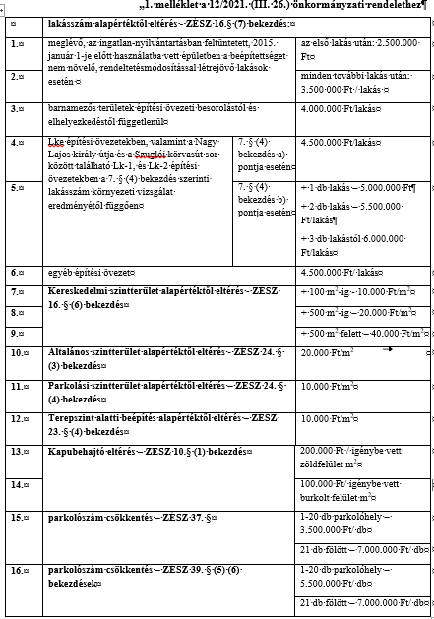 | 